
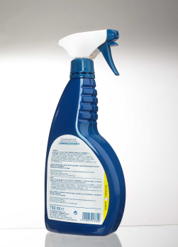
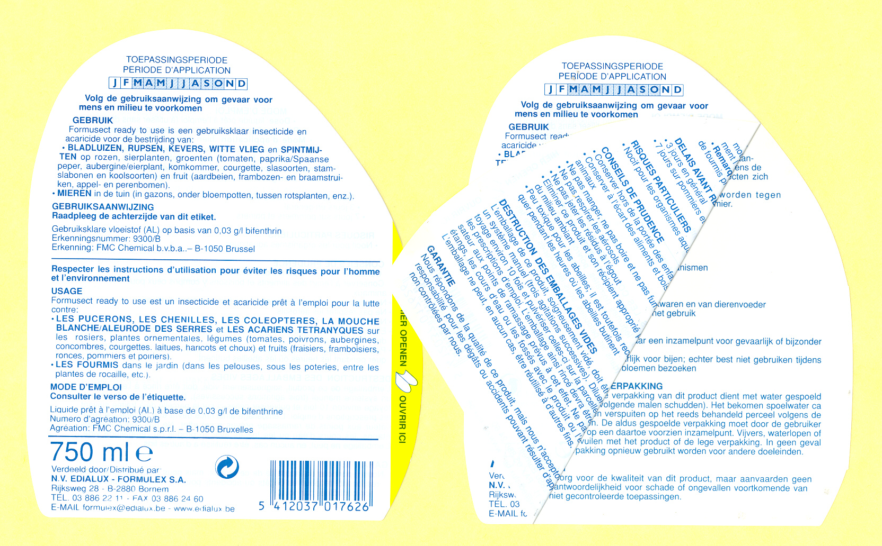
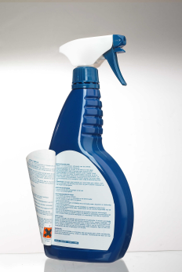
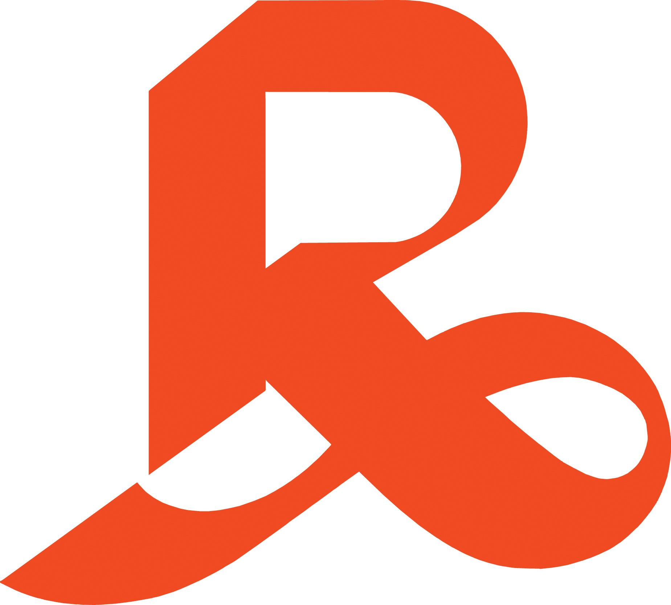

www.reynders.com
REYNDERS ETIQUETTES France sa
68, rue de Lille – B.P. 99
F-59710 Avelin
T +33 3 20 62 01 22
F +33 3 20 62 01 29
france@reynders.com

Données techniques de l’impression

- Impression typographique ou flexographique
- Jusqu’à 12 couleurs disponibles
- Possibilité de numérotation intégrée (séquentielle ou aléatoire)
- Possibilité d’inclure une couche à gratter.

Matériaux utilisés

- Constructions papier
- Constructions films synthétiques
- Constructions multi-couches (double-double).

Applications

- Extension de la surface de communication pour des emballages sur lesquels l’espace disponible est limité (textes ou images)
- Etiquettes promotionnelles qui doivent captiver l’intérêt le plus longtemps possible et jouer sur l’effet de surprise
- Ouvrables et refermables aisément
- Trois faces imprimables.

Duolabels

